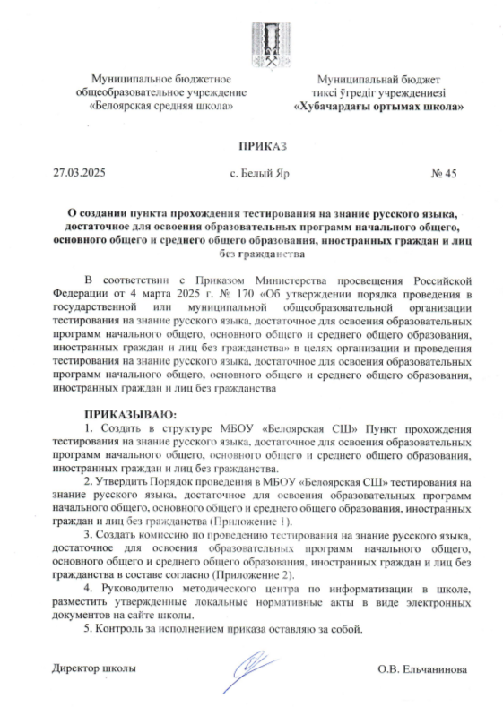

Приложение 2

к приказу МБОУ «Белоярская СШ»

от 27.03.2025 года № 45

**Состав комиссии по проведению тестирования на знание русского языка, достаточное для освоения образовательных программ начального общего, основного общего и среднего общего образования, иностранных граждан и лиц без гражданства**

|  |  |  |
| --- | --- | --- |
| Ф.И.О. | Должность | Назначение в составе комиссии |
| Кабанова  Ирина Анатольевна | Руководитель школьного методического объединения учителей русского языка и литературы  Учитель русского языка и литературы | Председатель комиссии |
| Украинская  Виктория Михайловна | Заместитель директора по учебной работе  Учитель начальных классов, учитель русского языка | Член комиссии |
| Измайкина  Ольга Алексеевна | Учитель русского языка и литературы | Член комиссии |

Приложение 1

к приказу МБОУ «Белоярская СШ»

от 27.03.2025 года № 45

|  |  |  |
| --- | --- | --- |
| Принято  педагогическим Советом  протокол от 27.03.2025 № 5 | УТВЕРЖДЕНО  приказом МБОУ «Белоярская СШ»  от 27.03.2025 № 45 | |
|  | |  | |

**Порядок проведения в МБОУ «Белоярская СШ» тестирования на знание русского языка, достаточное для освоения образовательных программ начального общего, основного общего и среднего общего образования, иностранных граждан и лиц без гражданства**

**I. Общие положения**

1.1.Порядок проведения в МБОУ «Белоярская СШ» тестирования на знание русского языка, достаточное для освоения образовательных программ начального общего, основного общего и среднего общего образования, иностранных граждан и лиц без гражданства (далее – Порядок) разработан на основании:

- Федерального закона Российской Федерации от 29.12.2012 № 273-ФЗ «Об образовании в Российской Федерации» (с изменениями и дополнениями);

- Приказа Министерства образования и науки Российской Федерации «Порядка приема граждан на обучение по образовательным программам начального общего, основного общего и среднего общего образования» (с изменениями и дополнениями), утверждённого приказом от 2 сентября 2020 г. № 458;

- Приказа Минпросвещения России «Об утверждении Порядка проведения в государственной или муниципальной общеобразовательной организации тестирования на знание русского языка, достаточное для освоения образовательных программ начального общего, основного общего и среднего общего образования, иностранных граждан и лиц без гражданства, от 04 марта 2025 г. № 170;

- Приказа Министерства просвещения РФ. «О внесении изменений в Порядок приема на обучение по образовательным программам» № 171 от 04.03.2025 г;

- Приказа Федеральной службы по надзору в сфере образования и науки "Об утверждении минимального количества баллов, подтверждающего успешное прохождение иностранными гражданами и лицами без гражданства тестирования на знание русского языка, достаточного для освоения образовательных программ начального общего, основного общего и среднего общего образования" от 05.03.2025 г. №510.

1.2. Пункт прохождения тестирования на знание русского языка, достаточное для освоения образовательных программ начального общего, основного общего и среднего общего образования, иностранных граждан и лиц без гражданства на базе МБОУ «Белоярская СШ» (далее -ППТ) создан с целью организации и проведения тестирования на знание русского языка, достаточное для освоения образовательных программ начального общего, основного общего и среднего общего образования, иностранных граждан и лиц без гражданства, направленных руководителями общеобразовательных организаций Алтайского района Республики Хакасии .

1.3. Порядок определяет и регулирует тестирование на знание русского языка, достаточное для освоения образовательных программ начального общего, основного общего и среднего общего образования, иностранных граждан и лиц без гражданства в МБОУ «Белоярская СШ» (далее – Учреждение).

**II. Цели, задачи, функции ППТ.**

2.1. Основной целью деятельности ППТ является определение у иностранного гражданина уровня знания русского языка, достаточного для освоения образовательных программ начального общего, основного общего и среднего общего образования.

2.2. Задачами ППТ являются:

2.2.1. Проводить тестирование на знание русского языка, достаточное для освоения образовательных программ начального общего, основного общего и среднего общего образования, иностранных граждан и лиц без гражданства с использованием диагностических материалов для проведения тестирования, разработанных Федеральной службой по надзору в сфере образования и науки;

2.2.2. Установить по результатам тестирования на основании критериев оценивания знания русского языка, утвержденных Федеральной службой по надзору в сфере образования и науки, следующих уровней знания русского языка: достаточный для освоения образовательных программ или недостаточный для освоения образовательных программ;

2.2.3. Передать сведения о результатах тестирования в общеобразовательную организацию, в которую иностранный гражданин подал заявление о приеме на обучение.

**3. Порядок деятельности ППТ**

3.1. Директор Учреждения издает приказ о создании комиссии по проведению тестирования.

3.2. Комиссия по проведению тестирования в составе председателя и членов комиссии численностью не менее трех человек формируется из числа педагогических работников МБОУ «Белоярская СШ».

3.3. К организационно-техническому обеспечению процедуры проведения тестирования привлечены технические специалисты, наблюдатели и вспомогательный персонал МБОУ «Белоярская СШ».

3.4. Тестирование проводится на основании направления, выданного общеобразовательной организацией Алтайского района Республики Хакасия, в которую иностранный гражданин или лицо без гражданства подал заявление о приеме на обучение. (Приложение 1)

3.5. Запись на тестирование осуществляется при личном обращении родителя (законного представителя ребенка), являющегося иностранным гражданином, или поступающего, являющегося иностранным гражданином, в МБОУ «Белоярская СШ» с фиксацией в журнале регистрации записей на прохождение тестирования на знание русского языка, достаточное для освоения образовательных программ начального общего, основного общего и среднего общего образования, иностранных граждан и лиц без гражданства .(Приложение 2)

3.6. Тестирование проводится в помещениях ППТ, оснащенных средствами осуществления записи на аудионосители (видеоносители) и воспроизведения аудиозаписи (видеозаписи). При проведении тестирования помещения ППТ изолированы от помещений, не использующихся для проведения тестирования.

С помощью средств видеозаписи фиксируется вся процедура проведения тестирования в ППТ. С помощью средств аудиозаписи фиксируются устные ответы иностранного гражданина.

3.7. Тестирование иностранных граждан проводится в соответствии с расписанием, определенным исполнительными органами в сфере образования и размещенным на официальном сайте <https://beloyarskaya-ssh.khakasiyaschool.ru/> МБОУ «Белоярская СШ.

3.8. Тестирование иностранных граждан проводится в устной и письменной форме, за исключением иностранных граждан, проходящих тестирование на знание русского языка, достаточное для освоения образовательных программ в 1 классе, для которых указанное тестирование проводится в устной форме.

3.9. Тестирование иностранных граждан проводится с использованием диагностических материалов, разработанных Федеральной службой по надзору в сфере образования и науки.

3.10. Продолжительность проведения тестирования составляет не более 80 минут.

3.11. В день проведения тестирования до начала его проведения член комиссии по проведению тестирования проводит инструктаж иностранных граждан, а также информирует их о процедуре и форме проведения тестирования, продолжительности тестирования.

3.12. Сведения о результатах тестирования передаются в общеобразовательную организацию, в которую иностранный гражданин подал заявление о приеме на обучение, в течение 3 рабочих дней со дня прохождения тестирования. (Приложение 3)

3.13. Все материалы тестирования, включая письменные работы, аудио (видеозаписи) устных ответов иностранных граждан, результаты тестирования, ведомости и протоколы проведения тестирования, хранятся в МБОУ «Белоярская СШ» в течение года.

Приложение 1

Бланк ОО

**В пункт проведения тестирования на знание русского языка МБОУ «Белоярская СШ»**

**Направление на тестирование на знание русского языка, достаточное для освоения образовательных программ начального общего, основного общего и среднего общего образования, иностранных граждан и лиц без гражданства**

МБОУ________________________________________________________________ (наименование ОО)

направляет для прохождения тестирования на знание русского языка _______________________________________________________________________

_______________________________________________________________________

(ФИО ребенка)

______________года рождения для организации приема в _____ класс.

Дата_______________________

Директор ОО подпись

Приложение 2

**Журнал регистрации записей на прохождение тестирования на знание русского языка, достаточное для освоения образовательных программ начального общего, основного общего и среднего общего образования, иностранных граждан и лиц без гражданства**

|  |  |  |  |  |  |
| --- | --- | --- | --- | --- | --- |
| №  п/п | Ф.И.О.  гражданина | Дата направления на  тестирование | Общеобразовательная организация, выдавшая направление | Дата обращения на  прохождение тестирования | Дата проведения тестирования |
|  |  |  |  |  |  |
|  |  |  |  |  |  |

Приложение 3

**БЛАНК Учреждения**

**В МБОУ __________________**

Пункт проведения тестирования на знание русского языка МБОУ «Белоярская СШ» направляет вам сведения о результатах тестирования на знание русского языка _________________________________________________________

(Ф.И.О. ребенка)

__________года рождения.

Комиссия отмечает _______________________________________________

(достаточный или недостаточный)

уровень знания русского языка для приема на обучение по программе ________________________________________ общего образования в _____ класс.

Дата________________

Председатель комиссии подпись

Директор МБОУ «Белоярская СШ» подпись

М.П.